4Games_News

# 遊戲資訊---第1則

## 騰訊收購《Warframe》母公司，Digital Extremes稱會維持獨立性

## URL

https://www.4gamers.com.tw/news/detail/46064/digital-extremes-partners-with-tencent  
  
[網站超連結](https://www.4gamers.com.tw/news/detail/46064/digital-extremes-partners-with-tencent)

## 日期

2020年12月24日

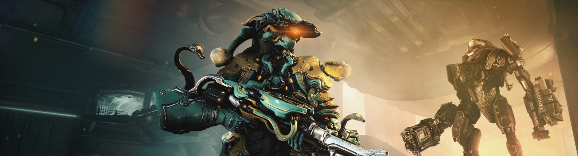

## 內文

知名免費動作遊戲《戰甲神兵》（Warframe）開發商Digital Extremes 與《戰爭機器：戰術小隊》（Gears Tactics）開發商Splash Damage 於今（24）日發布公告正式加入騰訊體系成為合作夥伴，為騰訊的全球遊戲市場版圖再下一成。今年 9 月，海外媒體報導騰訊將以 14 億美金收購香港樂遊科技控股公司，也意謂著將該公司下級機構Digital Extremes 與Splash Damage 等遊戲開發商納入騰訊旗下，如今兩家遊戲公司同時發布公告，也確認騰訊這筆交易拍板定案。根據官方公告，Digital Extremes 確認成為騰訊合作夥伴，並強調團隊仍維持的獨立運作，資料片「新世之戰」（The New War）與次世代主機版本仍持續進行，同時也會加速中文版的更新進度。另外，Splash Damage 也透過公告表示樂見加入騰訊大家庭，並對公司未來前景表示樂觀，並持續招募人材。

# 遊戲資訊---第2則

## 恐怖風格《手模擬器:Horror》Steam版百元有找，Bug越多樂趣越多✋

## URL

https://www.4gamers.com.tw/news/detail/46062/hand-simulator-horror-release-on-steam  
  
[網站超連結](https://www.4gamers.com.tw/news/detail/46062/hand-simulator-horror-release-on-steam)

## 日期

2020年12月23日

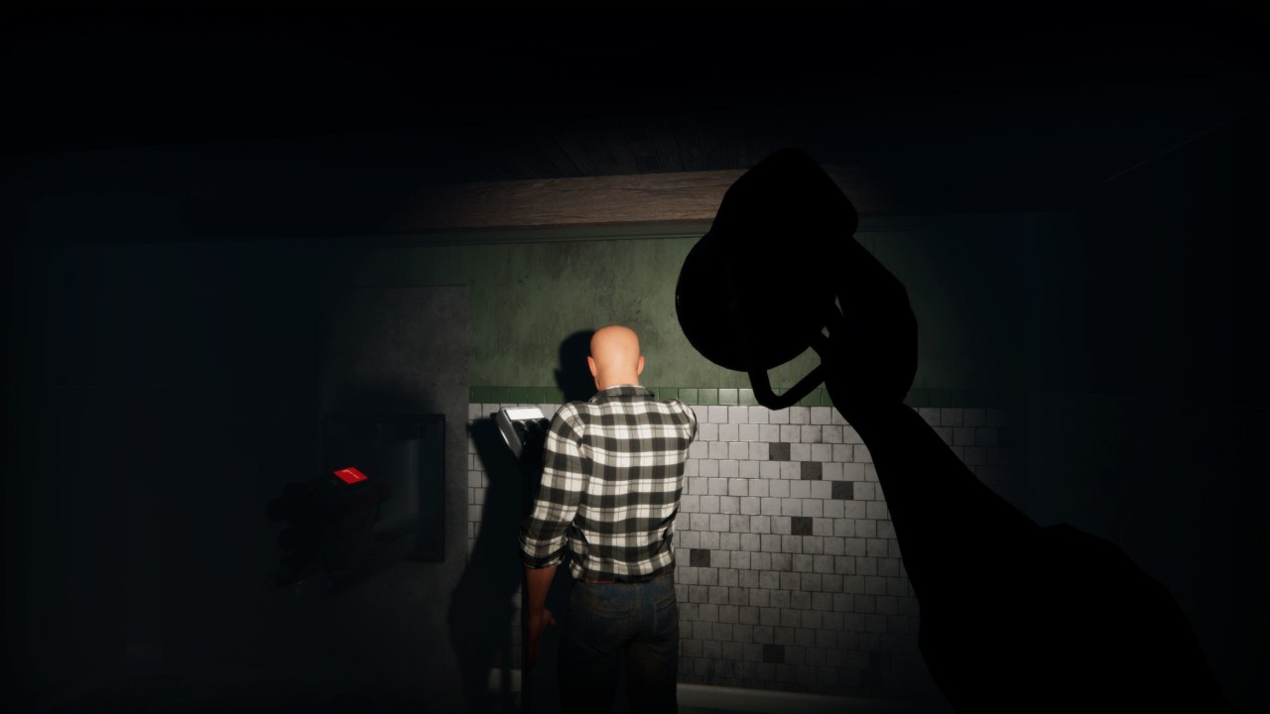

## 內文

由 HFM Games 製作的復健遊戲《手模擬器》（Hand Simulator）系列新作「Horror」已於 Steam 平台發售。玩法基本上與《手模擬器》相去無幾，最多支援 4 人遊玩。這次故事舞台是在一座陰森的農場，玩家需要靠自己或是與隊友一起探索農場，尋找安全脫身的方法。元祖《手模擬器》在2017 年 7 月發行，另有「SURVIVAL」版，模式多樣，廣受玩家社群和實況主歡迎，自己玩可能會玩到厭世，但跟好友一起玩就會變成爆笑Game。

# 遊戲資訊---第3則

## 任天堂表態《動物森友會》2021年將繼續更新內容

## URL

https://www.4gamers.com.tw/news/detail/46060/nintendo-will-continue-updates-animal-crossing-new-horizon-in-2021  
  
[網站超連結](https://www.4gamers.com.tw/news/detail/46060/nintendo-will-continue-updates-animal-crossing-new-horizon-in-2021)

## 日期

2020年12月23日



## 內文

各位島主請安心。美國任天堂總裁Doug Bowser 日前在接受外媒訪問，透露《集合啦！動物森友會》（Animal Crossing New Horizons）2021 年將繼續維持固定更新。訪談來自 Polygon 披露，問及《動物森友會》後續更新計劃，Doug Bower 以「肯定會繼續下去」的態度回應。當然，Doug Bower 堂亦對《動物森友會》在 2020 年掀起的旋風表示「超乎預期」，更樂見作品的推出，重新定義大眾對於遊戲的看法以及如何與生活融合。此外，一些從未接觸過的遊戲的消費者，也因著《動物森友會》加入行列。2020年 3 月 20 日，任天堂在 Nintendo Switch 推出新作《集合啦！動物森友會》，掀起貸款購島風潮。本作不僅島上住民個性迥異深具魅力，充滿生活感、季節性以及創作性的遊玩系統，屢屢成為社會話題。

# 遊戲資訊---第4則

## 超熱賣《電馭叛客2077》全球賣出1300萬套，CDPR：已扣除退貨數量

## URL

https://www.4gamers.com.tw/news/detail/46055/cyberpunk-2077-has-already-sold-more-than-13-million-copies-despite-refunds  
  
[網站超連結](https://www.4gamers.com.tw/news/detail/46055/cyberpunk-2077-has-already-sold-more-than-13-million-copies-despite-refunds)

## 日期

2020年12月23日



## 內文

縱使面對上市災情、退款風波，甚至被索尼從 PS Store 下架，但是 CD Projekt 已經公告《電馭叛客 2077》（Cyberpunk 2077）全平台銷量已達 1,300 萬套。CD Projekt 強調，該統計數字自 12 月 10 日上市至 12 月 20 日止，並且已經刪除退款數量。在本次災情最慘重的家用主機平台部分，索尼與微軟均在結束統計之前，開放消費者申請退款；CD Projekt 同樣在 19 日至 21 日期間開放退款申請。附帶一提，有在12 月 21 日之前寄信至 helpmerefund@cdprojektred.com 申請退款的玩家，目前應該會陸續收到專屬退款信件，包括一組專用退款編號。

# 遊戲資訊---第5則

## 《明星志願-璀璨星戀》菁英封測限量開跑，體驗最動人的星動旅程

## URL

https://www.4gamers.com.tw/news/detail/46057/softstar-stardom-new-mobile-game-beta-test  
  
[網站超連結](https://www.4gamers.com.tw/news/detail/46057/softstar-stardom-new-mobile-game-beta-test)

## 日期

2020年12月23日



## 內文

大宇《明星志願》系列新作《明星志願-璀璨星戀》今（23）日宣布雙平台的限量封測正式啟動，根據玩家的回饋不斷進行打磨，團隊表示本次不管是畫風或是進行故事的流程都作了調整，邀請玩家一同體驗！結合明星培養和戀愛經營的《明星志願》，最新作《明星志願-璀璨星戀》陸續展開封測，玩家將化身為懷抱明星夢的女主角，體會成為巨星前所經歷的酸甜苦辣。除了要開直播與粉絲互動，還要想辦法提升觀看數吸引更多粉絲，另外在妝髮上，也需要各種不同風格的搭配組合，若是對於五官不滿意，也可以到醫美進行小小改造，隨時隨地準備好自己，才能夠面對臨時活動的需求。

# 遊戲資訊---第6則

## 中信銀行推出英雄聯盟卡，從卡面到數位通路優惠超懂玩家

## URL

https://www.4gamers.com.tw/news/detail/46039/ctbc-league-of-legends-credit-card  
  
[網站超連結](https://www.4gamers.com.tw/news/detail/46039/ctbc-league-of-legends-credit-card)

## 日期

2020年12月23日

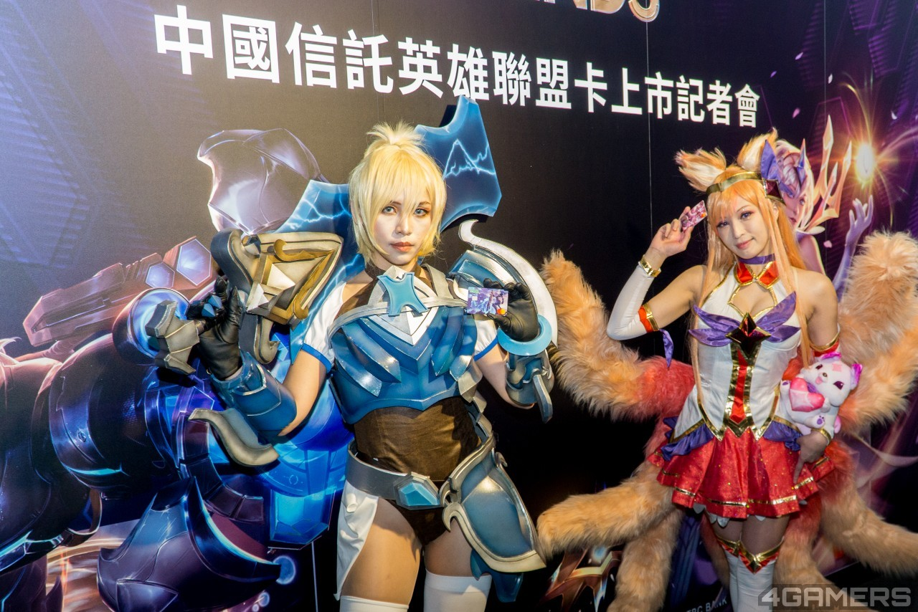

## 內文

中國信託商業銀行（簡稱「中信銀行」）宣布推出「中國信託英雄聯盟卡」，除了以英雄肖像設計的獨家卡面外，還提供遊戲、影音、美食外送、雲端儲存、用車等通路刷卡回饋，成為玩家堅實的輔助！熟悉台灣《英雄聯盟》賽事的玩家一定都對中信銀行不陌生，早自 2016 年起就陸續贊助電競賽事，並於 2019 年冠名贊助 J Team 戰隊；中信銀行也在 2020 年夏季正式與 Riot Games 達成合作，成為 PCS 聯賽長期贊助商，全力支持優秀的臺灣電競隊伍。中信銀行公開「中國信託英雄聯盟卡」，可說是宅在家必備神卡！信用卡與簽帳金融卡共有 12 款以英雄為主題的卡面，亦有以遊戲周邊發想的 2 款經典設計。

# 遊戲資訊---第7則

## 2020 Steam冬季特賣開跑，Steam大獎候選投票開始

## URL

https://www.4gamers.com.tw/news/detail/46051/the-steam-winter-sale-is-live  
  
[網站超連結](https://www.4gamers.com.tw/news/detail/46051/the-steam-winter-sale-is-live)

## 日期

2020年12月23日



## 內文

2020 年 Steam 冬季特賣會已於台灣時間 12 月 23 日凌晨如期展開，即刻起至台灣時間 1 月 6日上午 2點這兩週內皆為玩家最後一波遊戲庫冬令採買大進補的時候。同時，一年一度的 Steam 大獎也進入第二階段的候選獎項投票。這次 Steam 大獎共有 10 大獎項，並在先前經玩家投票中，每個獎項各自遴選出 5 款遊戲作品，玩家能在台灣時間 1 月 4日上午 1點前為各個獎項投下你心目中最佳的神作。各獎項候選名單如下：

# 硬體新聞---第1則

## 記憶體大軍來襲，回顧KLEVV科賦2020年熱銷產品搶攻玩家市場

## URL

https://www.4gamers.com.tw/news/detail/46043/klevv-2020-retrospect-and-prospect  
  
[網站超連結](https://www.4gamers.com.tw/news/detail/46043/klevv-2020-retrospect-and-prospect)

## 日期

2020年12月23日

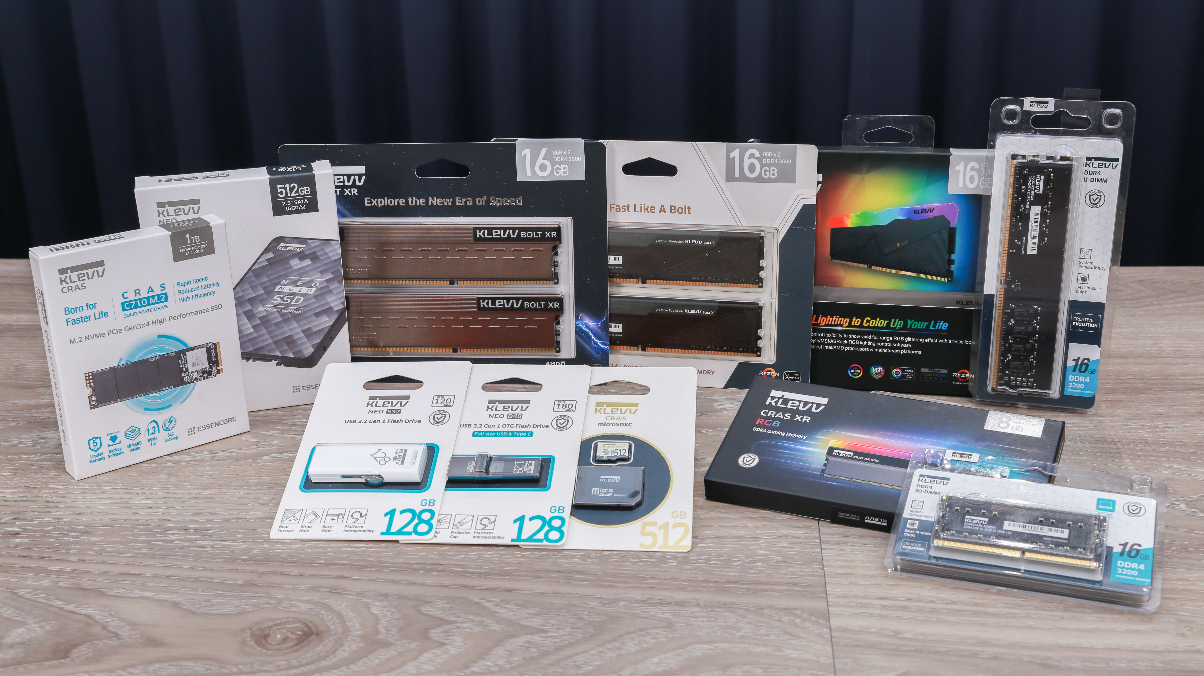

## 內文

近幾年電競市場崛起，不少新興品牌靠著強大的效能與實力順勢搶攻玩家市場，而來自韓國的品牌科賦（KLEVV）就是相當典型的範例，不僅橫跨記憶體與儲存市場，更以高性價比的產品深受消費者青睞。更值得一提的是，科賦在記憶體方面優秀表現，成為了許多玩家心中最佳的超頻首選，科賦與海力士同為 SK 集團子公司，其所出產的記憶體產品均採用海力士原廠晶圓嚴選製造而成，科賦並運用豐富半導體經驗嚴選顆粒，確保產品能夠為玩家帶來最強效能。SK 海力士（SK Hynix）是 SK 集團旗下負責半導體的子公司，目前海力士出產的顆粒在 DRAM 市場的佔有率為全球第二大，僅次於三星電子。底下文章將會逐一回顧，科賦在 2020 年，總共為玩家們帶來哪些產品。萬物皆可 RGB，卻容易流於俗氣，科賦推出的 KLEVV CRAS X RGB 記憶體，沿襲了 CRAS 旗艦系列的精緻與優雅，曾榮獲 2019 德國紅點設計大獎的產品設計獎，以水晶寶石造型的導光設計，光線能從不同角度散射，呈現更漂亮的色彩。

# 硬體新聞---第2則

## 內建氣炸鍋！肯德基KFConsole遊戲主機真的來了

## URL

https://www.4gamers.com.tw/news/detail/46052/kfc-unveils-kfconsole  
  
[網站超連結](https://www.4gamers.com.tw/news/detail/46052/kfc-unveils-kfconsole)

## 日期

2020年12月23日

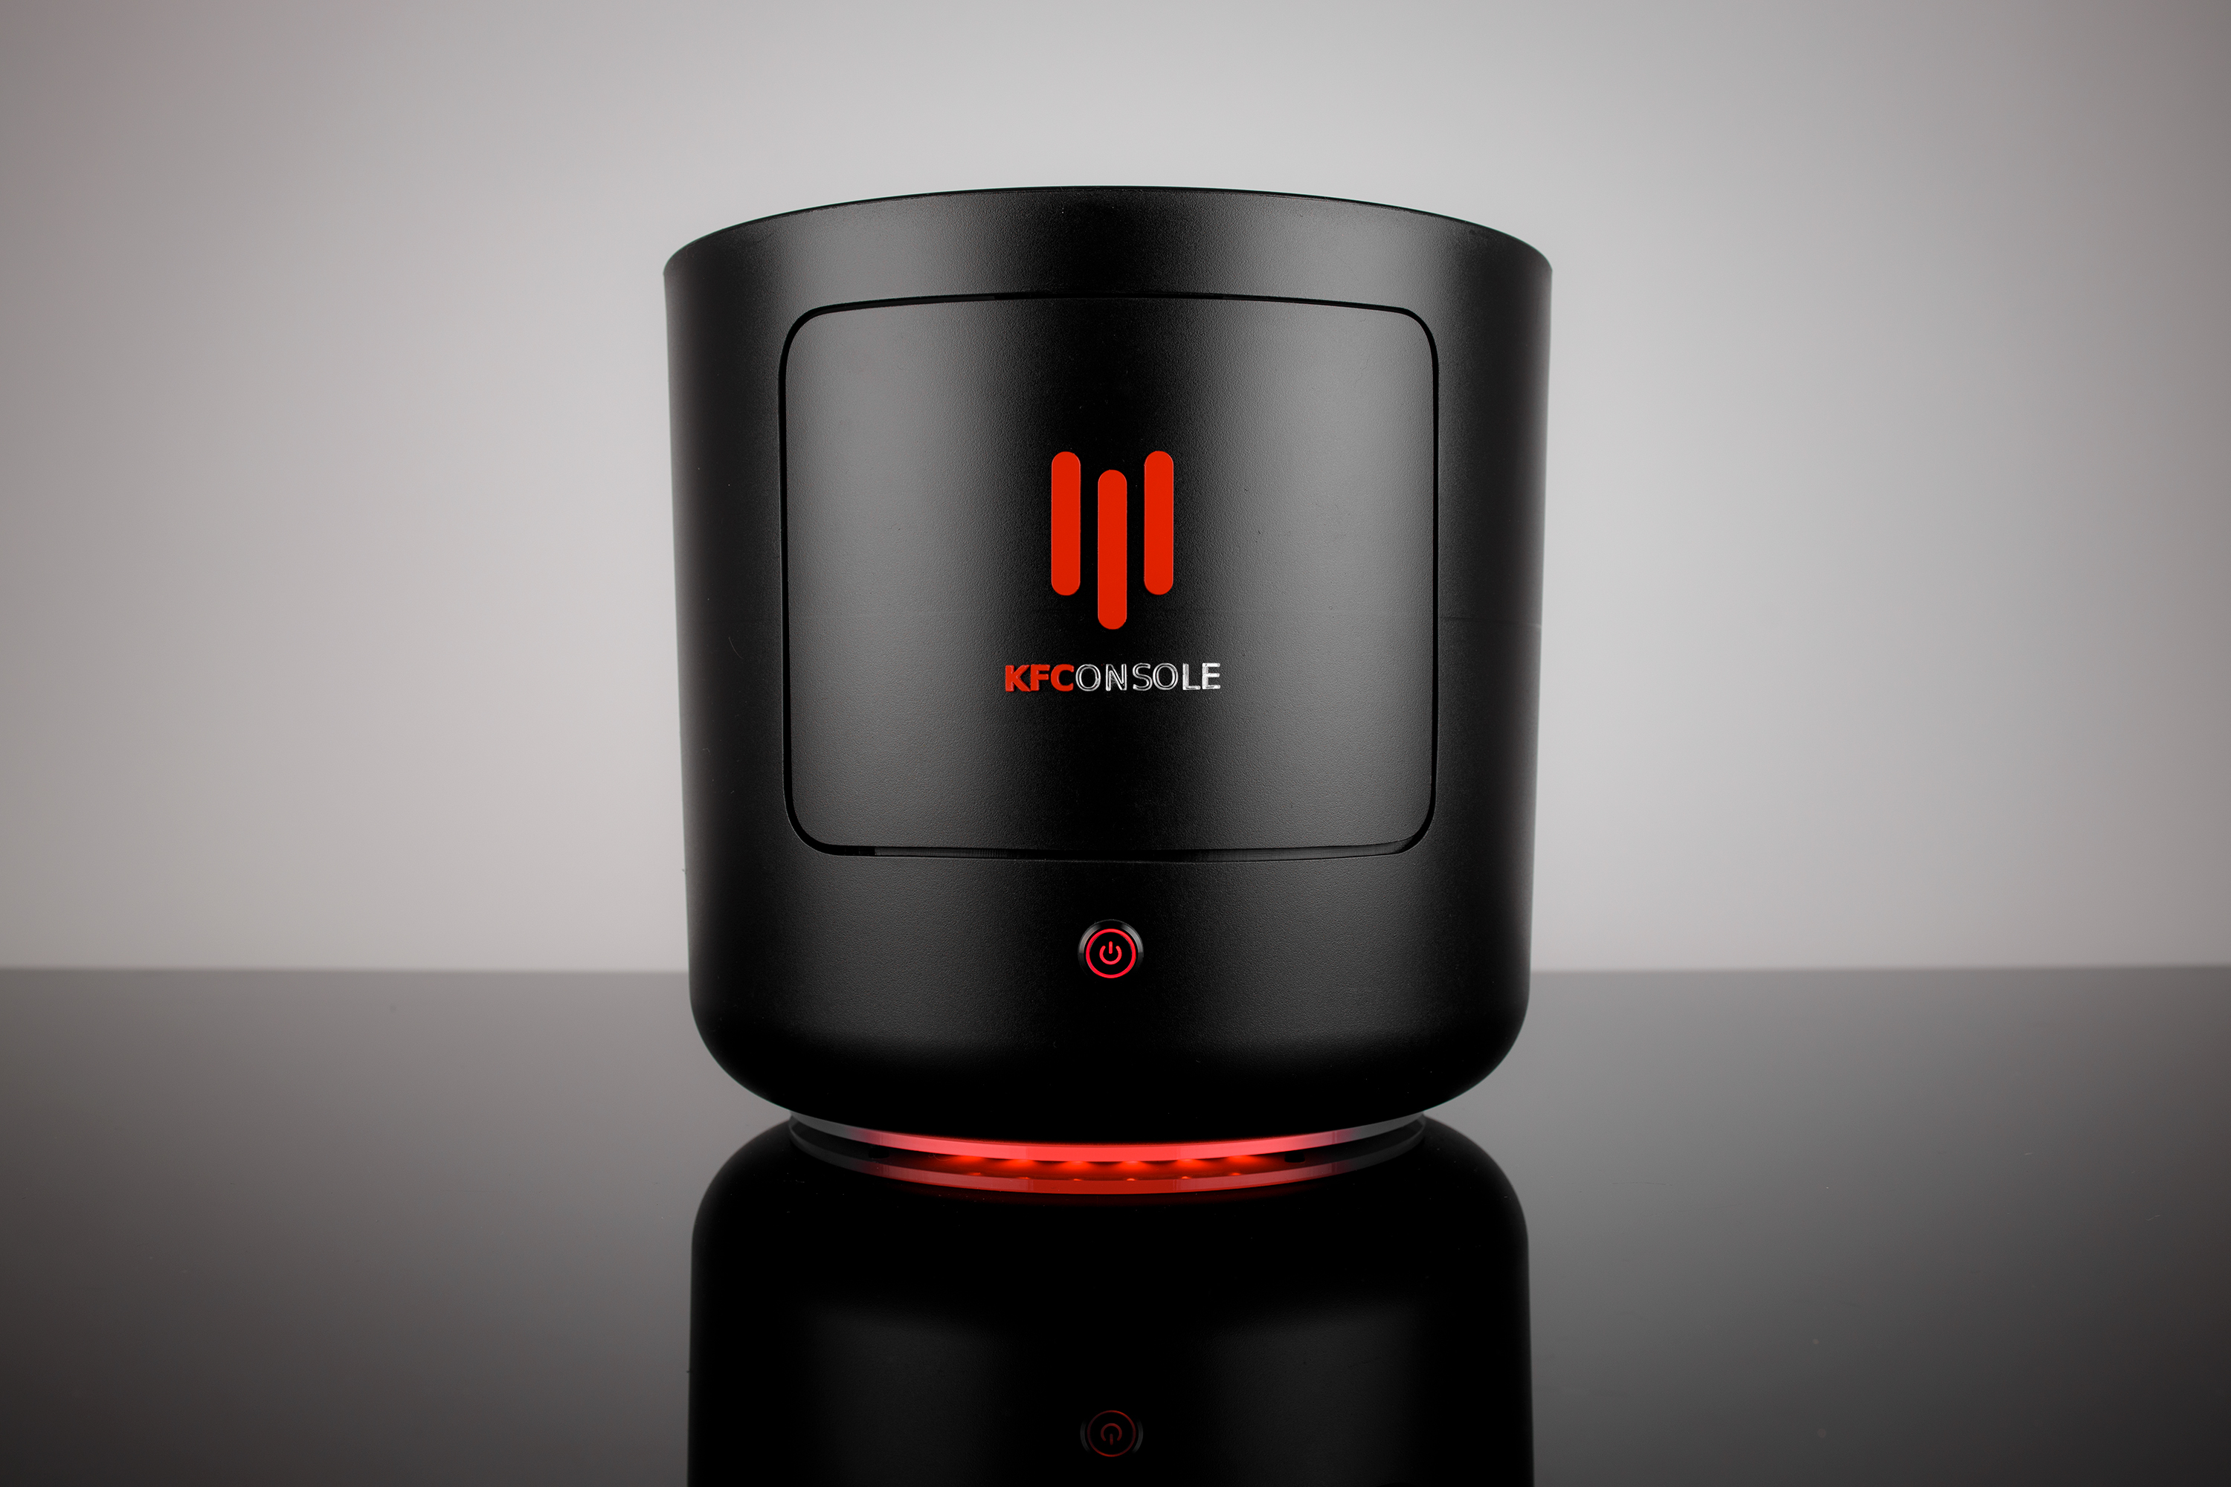

## 內文

肯德基於 2020 年 6 月公開的「KFConsole」遊戲主機現在真的來了，結合 Intel NUC 套件、華碩 GeForce RTX 顯卡、Seagate PCIe NVMe SSD 和 Cooler Master 客製機殼，甚至內建如同氣炸鍋的「Chicken Chamber」氣流加熱功能，當你還在遊戲中奮戰時依舊保持炸雞酥脆。KFConsole 的機身結構是 Cooler Master NC100 機殼，並由瑞典知名改裝好手Timpelay 領軍改造。結合氣流加熱功能確實相當有創意，只是很讓人擔心這熱源是從電腦元件來的還是另外吃電。

# 影劇動漫---第1則

## 動漫節2021《刮掉鬍子的我與撿到的女高中生》作者與你線上相會

## URL

https://www.4gamers.com.tw/news/detail/46058/i-shave-my-beard-then-i-pick-up-a-high-school-girl-tica-2021  
  
[網站超連結](https://www.4gamers.com.tw/news/detail/46058/i-shave-my-beard-then-i-pick-up-a-high-school-girl-tica-2021)

## 日期

2020年12月23日



## 內文

第 9 屆台北國際動漫節即將於 2021 年 2月 4日至8日在台北世貿 1 館舉行，台灣角川將邀請《刮掉鬍子的我與撿到的女高中生》作者しめさば舉辦線上簽名會。以自己喜歡的食物醋漬鯖魚作為筆名的しめさば老師，在カクヨム上連載後被編輯相中成冊出書，老師對此幸運邂逅表示非常開心。作品發售後便緊急再版，備感溫馨的內容與心跳加速的同居生活廣受讀者迴響，該作也預定將在 2021 年 4 月電視動畫化，是個不可忽視的話題之作。因應防疫政策，將首次以線上直播型態舉辦，老師將事先親簽簽名板後寄回台灣，活動當天以直播方式與參加活動的讀者互動。簽名板與簽名套組將於活動現場發放，關於限量簽名套組及詳細活動辦法，將於台灣角川 Facebook 粉絲專頁陸續公開。

# 影劇動漫---第2則

## 林原惠續唱新版《通靈王》主題曲，經過20年真的甦醒了🔥

## URL

https://www.4gamers.com.tw/news/detail/46054/shaman-king-new-animation-series-theme-song  
  
[網站超連結](https://www.4gamers.com.tw/news/detail/46054/shaman-king-new-animation-series-theme-song)

## 日期

2020年12月23日



## 內文

改編自武井宏之同名漫畫《通靈王》（シャーマンキング，SHAMAN KING）新版動畫預計在 2021 年 4 月播出，官方今（23）日公布片頭和片尾曲同樣由 2001 年版的林原惠演唱。《通靈王》在 1998 年開始在集英社週刊少年 Jump 連載，2001 年推出改編電視動畫，2004 年以腰斬作結。2018 年 5 月講談社以系列 20 週年的名義在少年 MAGAZINE EDGE 連載延伸新作《通靈王 THE SUPER STAR》。而新版動畫是以單行本《通靈王 完結版》為基礎改編，結局與集英社舊版不同。新版動畫由動畫公司Bridge 製作，《七大罪 戒律的復活》古田丈司執導，《聽我的電波吧》米村正二負責劇本統籌，《FAIRY TAIL 魔導少年》佐野聰彥擔任角色設計，音樂製作則是《我的英雄學園》林友樹。

# 玩具周邊---第1則

## ＼好吃！好吃！好吃！／《鬼滅之刃》黏土人煉獄杏壽郎登場🔥

## URL

https://www.4gamers.com.tw/news/detail/46063/nendoroid-rengoku-kyojuro  
  
[網站超連結](https://www.4gamers.com.tw/news/detail/46063/nendoroid-rengoku-kyojuro)

## 日期

2020年12月23日



## 內文

出自超人氣動畫《鬼滅之刃》，鬼殺隊的炎柱「煉獄杏壽郎」化身為黏土人，把手拿著便當的大哥帶回家吧！火焰般的頭髮、羽織、印象深刻的眼睛還有日輪刀，雖然是可愛版模型，但是細緻重現了刀紋及火焰形狀的刀鍔等特徴，搭配炎之呼吸特效零件就能擺出帥氣的戰鬥姿態！大哥頭髮綁起來的部分，也可搭配動作做左右擺動的調整，另外使用專用手臂零件可重現雙手交叉姿勢，賞玩大哥各種帥氣的模樣。替換用表情零件包括「普通臉」、「笑臉」與「吃東西臉」，便當搭配吃東西臉後，彷彿可聽見說著「好吃！好吃！好吃！」的聲音。快來把比誰都還熱血的炎柱帶回家吧！

# 玩具周邊---第2則

## 薰衣草般療癒感💜《動物森友會》原創DŌBUTSU NO MORI冬季商品開賣

## URL

https://www.4gamers.com.tw/news/detail/46056/animal-crossing-dobutsu-no-mori-winter-series  
  
[網站超連結](https://www.4gamers.com.tw/news/detail/46056/animal-crossing-dobutsu-no-mori-winter-series)

## 日期

2020年12月23日



## 內文

《動物森友會》（Animal Crossing）原創商品「DŌBUTSU NO MORI」系列推出冬季主題商品囉！紫色系的商品們讓人想到療癒身心的薰衣草，十分適合居家使用～「DŌBUTSU NO MORI」系列本次推出了茶壺、茶杯等廚房新品，此外家居系列也新增了毛絨睡衣、毛毯、長襪、毛巾等，充滿冬日氣息的動物們在這個寒冷的季節依舊與你相伴！本系列商品已於任天堂網路商店 My Nintendo Store 發售，即使不能到日本依然可以購入！商品詳細資訊及售價可參考官方網站。

# 深度專題---第1則

## 《暗黑破壞神 永生不朽》試玩，做工精細卻是個不太像手遊的手遊

## URL

https://www.4gamers.com.tw/news/detail/46061/diablo-immortal-alpha-review  
  
[網站超連結](https://www.4gamers.com.tw/news/detail/46061/diablo-immortal-alpha-review)

## 日期

2020年12月23日

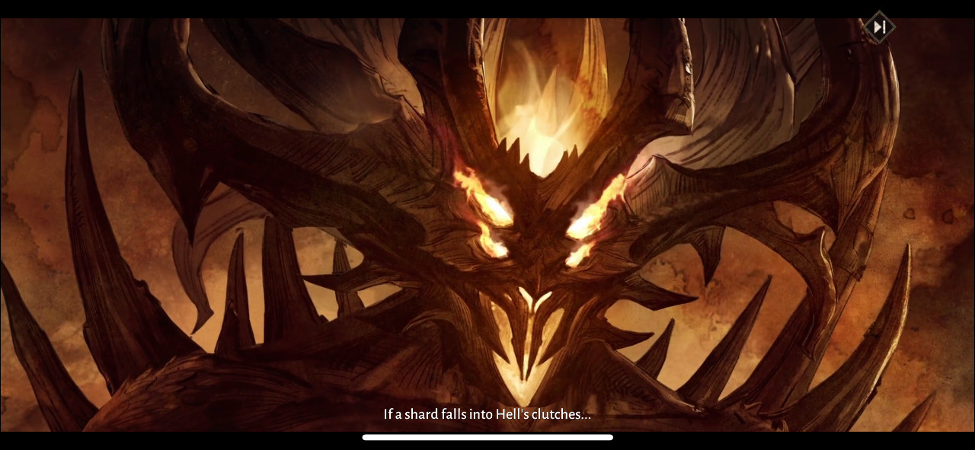

## 內文

暴雪旗下最新的手機遊戲《暗黑破壞神 永生不朽》近日邀請了全球媒體與部分澳洲玩家參與了期間限定的公開 Alpha 技術測試，經過數天的試玩，下面就來聊聊這款讓不少玩家關注的遊戲。在閱讀此篇文章之前，可以先看看我們在日前對於《暗黑破壞神 永生不朽》的簡介（點此連結）。這次測試的機型是 iPhone XS，雖然是兩年前的機種，畫質開到最高玩起來也不會有效能上的卡頓，在這方面的優化實屬不錯。

# 實況直播---第1則

## 水龍敬《船長成為了你的妻子》與成人無修正本本繁中版開放預購

## URL

https://www.4gamers.com.tw/news/detail/46059/mizuryou-ken-houshou-marine-doujin-comic-now-on-sale  
  
[網站超連結](https://www.4gamers.com.tw/news/detail/46059/mizuryou-ken-houshou-marine-doujin-comic-now-on-sale)

## 日期

2020年12月23日



## 內文

由日本成人漫畫家水龍敬繪製，以 hololive 人氣 VTuber「寶鐘瑪琳」（Houshou Marine）作為主角的最新的兩本同人誌作品《船長成為了你的妻子！》與《瑪琳船長想要在不情願的情況下被侵犯》已經完成，並授權繁體中文版正式開放預購。hololive 三期生寶鐘瑪琳YouTube 訂閱目前已來到88.5萬，是一位性情奔放開朗且擅長各種搞笑反應的高人氣的 VTuber，而水龍敬大師本身也是她的忠實追蹤者之一，兩人在先前的直播互動中有過共識後，水龍敬便開始著手船長的同人誌作品，如今兩部作品確定開放繁體中文版預購。我的作品「船長成為了你的妻子！」、「瑪琳船長想要在不情願的情況下被侵犯」在台灣開始預購了！喜歡的朋友可以到台灣買動漫購買喔！　https://t.co/iKgucSdOAf　https://t.co/aKJEf2Lr7Q　https://t.co/Mu8jkn7ckn　https://t.co/Og0LIHztwm　https://t.co/NIpVUcW5i0 pic.twitter.com/S5ypPwCnIR《船長成為了你的妻子！》與 18 禁無修正版本的《瑪琳船長想要在不情願的情況下被侵犯》已在買動漫商店開放預購，預計 2021 年 2 月下旬出貨。